2016年7・8・9月のメニュー

そうめん盛岡冷麺 1人分
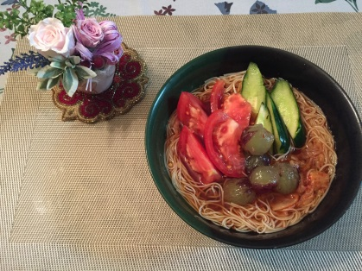
そうめん 1束
だし醤油 50cc
水 120cc
キムチ 50ｇ
トマト 1/2個
キューリ1/2本
ぶどう 5粒

チアシードごま豆腐 1人分
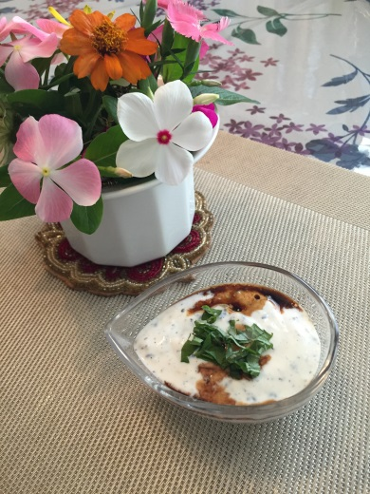
絹豆腐 1/2
チアシード 小1
黒すりごま 小1
醤油 適量
大葉 少々

紫蘇と季節のスムージー 1人分
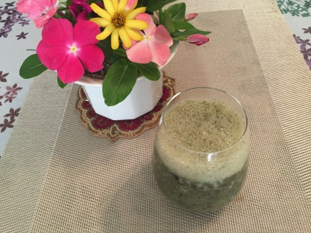
紫蘇 10ｇ
ぶどう 5粒
梨 1/2個
水 50cc

淡雪オレンジ 4人分
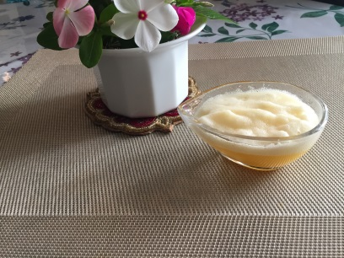
水 100cc
オレンジジュース 200cc
寒天パウダー 専用スプーン2
ハチミツ 大2
卵白 1個分

